项目编号：QH2024-JT-083

宁陕县东河片区配套供电管沟项目

竞争性谈判文件

采 购 人：宁陕县住房和城乡建设局
代理机构：陕西启航项目管理咨询有限公司
日 期：二〇二五年八月

目 录

第一章 竞争性谈判公告 4
第二章 供应商须知 8
供应商须知前附表 8
第三章 竞争性谈判内容及要求 22
第四章 合同条款及格式 31
第五章 谈判响应文件格式 39

特别提示
1、本项目采用不见面开标系统：电子化投标方式投标，供应商须使用数字认证证书（CA锁）对电子响应文件进行签章、加密、递交及开标时签到、解密等相关招投标事宜。开标时供应商须使用数字认证证书（CA锁），如因供应商自身原因未正确使用数字认证证书（CA锁）造成无法解密响应文件，按无效投标对待。
2、采购文件下载方式：打开【全国公共资源交易平台（陕西省·安康市）】网站（简称西安市公共资源交易平台，官网地址：http://sxggzyjy.xa.gov.cn/），从〖首页·〉电子交易平台·〉陕西政府采购交易系统·〉企业端〗登录后，首先在〖招标公告/出让公告〗模块中预览全部可供参与的项目，然后选择有意向的项目点击〖我要投标〗，成功后切换到〖我的项目〗模块，依次点选〖项目流程·〉项目管理·〉交易文件下载〗免费获取本项目电子招标文件（*.SXSZF）。
3、按照陕西省财政厅《关于政府采购供应商注册登记有关事项的通知》中的要求，供应商应通过陕西省政府采购网（http://www.ccgp-shaanxi.gov.cn/）注册登记，加入陕西省政府采购供应商库。
4、制作电子响应文件（*.SXSTF）需要使用专用制作工具。软件下载及操作说明详见西安市公共资源交易平台〖首页·〉服务指南·〉下载专区〗中的《政府采购项目响应文件制作软件及操作手册》。
5、提交响应文件截止时间前，供应商应随时留意【陕西省政府采购网】、【全国公共资源交易平台（陕西省·安康市）】上可能发布的变更公告。若变更公告中明确注明本项目提供有变更文件的，供应商应登录企业端后，从〖项目流程·〉项目管理·〉答疑文件下载〗获取更新后的电子招标文件（*.SXSCF），使用旧版电子招标文件制作的电子响应文件（*.SXSTF），系统将拒绝接收。
6、提交响应文件的方式：从西安市公共资源交易平台〖首页·〉电子交易平台·〉陕西政府采购交易系统·〉企业端〗登录，登录后切换到〖我的项目〗模块，依次点选〖项目流程·〉项目管理·〉上传响应文件〗上传加密后的电子响应文件（*.SXSTF）。
7、开标形式：本项目采用“不见面开标”方式。不见面开标大厅登录方式为：全国公共资源交易平台（陕西省·安康市）→不见面开标系统。各供应商可在全国公共资源交易平台（陕西省·安康市）→服务指南,并在投标截止时间前通过全国公共资源交易平台（陕西省·安康市）递交电子响应文件。因供应商自身设施故障或自身原因导致无法完成投标和解密的，由供应商自行承担后果；
8、供应商须在获取招标文件时限内登录全国公共资源交易平台（陕西省·安康市）系统，直接下载竞争性谈判文件。逾期下载通道将关闭，未及时下载招标文件将会影响后续开评标活动。

第一章 竞争性谈判公告
项目概况
宁陕县东河片区配套供电管沟项目采购项目的潜在供应商应在全国公共资源交易平台（陕西省·安康市）获取采购文件，并于 2025年09月04日 09时00分 （北京时间）前提交响应文件。
一、项目基本情况
项目编号：QH2024-JT-083
项目名称：宁陕县东河片区配套供电管沟项目
采购方式：竞争性谈判
预算金额：2,596,400.00元
采购需求：
合同包1(宁陕县东河片区配套供电管沟项目):
合同包预算金额：2,596,400.00元
合同包最高限价：2,343,120.90元
品目号 | 品目名称 | 采购标的 | 数量（单位） | 技术规格、参数及要求 | 品目预算(元)
1-1 | 市内电缆工程铺设 | 2596400.00 | 1(项) | 详见采购文件 | 2,596,400.00
本合同包不接受联合体投标
合同履行期限：详见采购文件
二、申请人的资格要求：
1.满足《中华人民共和国政府采购法》第二十二条规定;
2.落实政府采购政策需满足的资格要求：
合同包1(宁陕县东河片区配套供电管沟项目)落实政府采购政策需满足的资格要求如下:
（1）《政府采购促进中小企业发展管理办法》（财库〔2020〕46号）；（2）《财政部司法部关于政府采购支持监狱企业发展有关问题的通知》（财库〔2014〕68号）；（3）《关于促进残疾人就业政府采购政策的通知》（财库〔2017〕141号）；（4）《节能产品政府采购实施意见》（财库〔2004〕185号）；（5）《环境标志产品政府采购实施的意见》（财库〔2006〕90号）；（6）《国务院办公厅关于建立政府强制采购节能产品制度的通知》（国办发〔2007〕51号）；（7）财政部发展改革委生态环境部市场监管总局关于调整优化节能产品、环境标志产品政府采购执行机制的通知（财库〔2019〕9号）；（8）《关于印发环境标志产品政府采购品目清单的通知》（财库〔2019〕18号）；（9）《关于印发节能产品政府采购品目清单的通知》（财库〔2019〕19号）；（10）《关于发布参与实施政府采购节能产品、环境标志产品认证机构名录的公告》2019年第16号；（11）《关于运用政府采购政策支持乡村产业振兴的通知》（财库〔2021〕19号）；（12）陕西省财政厅关于印发《陕西省中小企业政府采购信用融资办法》（陕财办采〔2018〕23号），相关政策、业务流程、办理平台（详见http://www.ccgp-shaanxi.gov.cn/zcdservice/zcd/shanxi/）；（13）《陕西省财政厅关于加快推进我省中小企业政府采购信用融资工作的通知》（陕财办采〔2020〕15号）；（14）《关于进一步加强政府绿色采购有关问题的通知》（陕财办采〔2021〕29号）；（15）《陕西省财政厅陕西省工业和信息化厅关于运用政府采购政策支持首台（套）及创新产品有关事项的通知》（陕财办采〔2021〕17号）；（16）《关于进一步加大政府采购支持中小企业力度的通知》（财库〔2022〕19号）、《关于落实政府采购支持中小企业政策有关事项的通知》（陕财办采函〔2022〕10号）；（17）其他需要落实的政府采购政策。
3.本项目的特定资格要求：
合同包1(宁陕县东河片区配套供电管沟项目)特定资格要求如下:
1、提供合格有效的法人或者其他组织的营业执照等证明文件，自然人的身份证明；
2、提供法定代表人授权书（附法定代表人、被授权人身份证复印件）（法定代表人直接参加投标，须提供法定代表人身份证明）；
3、财务状况：提供2024年度的财务审计报告（至少包括资产负债表和利润表，成立时间至提交谈判响应文件截止时间不足一年的可提供成立后任意时段的资产负债表），或开标时间前六个月内银行出具的资信证明；
4、税收缴纳证明：提供谈判截止日前近一年内任意一个月的纳税证明或完税证明（任意税种），依法免税的单位应提供相关证明材料；
5、社会保障资金缴纳证明：提供谈判截止日前一年内已缴存的至少一个月的社会保障资金缴存单据或社保机构开具的社会保险参保缴费情况证明，依法不需要缴纳社会保障资金的单位应提供相关证明材料；
6、供应商须具备【市政公用工程施工总承包三级】及以上资质，并提供有效的安全生产许可证；供应商拟派项目经理须具备市政公用工程专业二级及以上注册建造师资质、具有安全生产考核合格证（B证），且无在建工程（提供无在建承诺书）；
7、供应商应通过“信用中国”网站(www.creditchina.gov.cn)、中国政府采购网(www.ccgp.gov.cn)查询相关主体信用记录；
8、提供具有履行本合同所必需的设备和专业技术能力的说明及承诺书；
9、参加政府采购活动前3年内，在经营活动中没有重大违法记录的书面声明；
10、供应商须提供中小企业声明函；
11、本项目不接受联合体谈判。
三、获取采购文件
时间：2025年09月01日至2025年09月03日，每天上午00:00:00至12:00:00，下午12:00:00至23:59:59（北京时间）
途径：全国公共资源交易平台（陕西省·安康市）
方式：在线获取
售价：0元
四、响应文件提交
截止时间：2025年09月04日 09时00分00秒（北京时间）
地点：全国公共资源交易平台（陕西省·安康市）-不见面开标系统
五、开启
时间：2025年09月04日 09时00分00秒（北京时间）
地点：全国公共资源交易平台（陕西省·安康市）-不见面开标系统
六、公告期限
自本公告发布之日起3个工作日。
七、其他补充事宜
本项目为专门面向中小企业采购；
1、供应商于文件获取时间内登录全国公共资源交易平台（陕西省·安康市）系统（http://aq.sxggzyjy.cn/），选择本项目点击“我要投标”，参与投标活动；2、供应商须在获取文件时限内登录全国公共资源交易平台（陕西省·安康市）系统，直接下载谈判文件。逾期下载通道将关闭，未及时下载谈判文件将会影响后续开评标活动；3.本项目采用电子化投标方式（“不见面开标大厅”登录网址http://219.145.206.209/BidOpeningHall/bidopeninghallaction/hall/login），不提供纸质投标文件，相关操作流程详见全国公共资源交易平台（陕西省）网站[服务指南-下载专区]中的《陕西省公共资源交易中心政府采购项目投标指南》；4.电子投标文件技术支持：4009280095、4009980000；5.CA锁详询029-88860486。
八、对本次招标提出询问，请按以下方式联系。
1.采购人信息
名称：宁陕县住房和城乡建设局
地址：宁陕县豪迈客运中心4楼
联系方式：0915-6825608
2.采购代理机构信息
名称：陕西启航项目管理咨询有限公司
地址：陕西省西安市雁塔区高新路25号瑞欣大厦6楼B户
联系方式：029-89182979
3.项目联系方式
项目联系人：高俊峰、杨思佳、肖鹏飞
电话：029-89182979

陕西启航项目管理咨询有限公司
2025年08月29日

第二章 供应商须知

供应商须知前附表
序号 | 条款号 | 编 列 内 容
1 | 2.3 | 采购代理机构：陕西启航项目管理咨询有限公司  地 址：陕西省西安市雁塔区高新路25号瑞欣大厦6楼B户  邮 编：710065  电 话：029-89182979  传 真：/
2 | 3.6 | 本项目不接受联合体投标。  项目性质：本项目专门面向中小企业采购
3 | 8.3 | 采购代理机构答疑的时间：对于供应商在规定时间内依法提出的询问，采购代理机构将在三个工作日内答复询问。
3 | 9.2 | 本项目各包不允许提供备选方案。
4 | 9.3 | 供应商可根据自身的资质情况和经营范围进行投标，但不得将其子目自行分解或针对该项目中的品目进行不完全投标，任何不完全的投标将按无效投标处理。
5 | 3.2 | 谈判报价：谈判报价为供应商在响应文件中提出的各项支付金额的总和，供应商谈判报价包括但不限于施工费、设备费、劳务费、管理费、利润、规费、税金、安全和文明施工措施、技术措施费、风险费、政策文件规定的各项费用和支出等。任何有选择的报价将不予接受，否则按无效投标处理。
6 | 12.1 | 合同包1(宁陕县东河片区配套供电管沟项目)特定资格要求如下:  1、提供合格有效的法人或者其他组织的营业执照等证明文件，自然人的身份证明；  2、提供法定代表人授权书（附法定代表人、被授权人身份证复印件）（法定代表人直接参加投标，须提供法定代表人身份证明）；  3、财务状况：提供2024年度的财务审计报告（至少包括资产负债表和利润表，成立时间至提交谈判响应文件截止时间不足一年的可提供成立后任意时段的资产负债表），或开标时间前六个月内银行出具的资信证明；  4、税收缴纳证明：提供谈判截止日前近一年内任意一个月的纳税证明或完税证明（任意税种），依法免税的单位应提供相关证明材料；  5、社会保障资金缴纳证明：提供谈判截止日前一年内已缴存的至少一个月的社会保障资金缴存单据或社保机构开具的社会保险参保缴费情况证明，依法不需要缴纳社会保障资金的单位应提供相关证明材料；  6、供应商须具备【市政公用工程施工总承包三级】及以上资质，并提供有效的安全生产许可证；供应商拟派项目经理须具备市政公用工程专业二级及以上注册建造师资质、具有安全生产考核合格证（B证），且无在建工程（提供无在建承诺书）；  7、供应商应通过“信用中国”网站(www.creditchina.gov.cn)、中国政府采购网(www.ccgp.gov.cn)查询相关主体信用记录；  8、提供具有履行本合同所必需的设备和专业技术能力的说明及承诺书；  9、参加政府采购活动前3年内，在经营活动中没有重大违法记录的书面声明；  10、供应商须提供中小企业声明函；  11、本项目不接受联合体谈判。  以上为必备资质，缺一项或某项达不到要求，按无效投标处理。
7 | 14 | 谈判保证金：本项目不缴纳投标保证金。
8 | 15.1 | 谈判有效期：响应文件的截止之日起90天。
9 | 18.1 | 响应文件递交截止时间：详见谈判公告  投标文件递交地址：全国公共资源交易平台（陕西省·安康市）电子交易平台提交
10 | 21.1 | 开标时间：详见谈判公告  开标地点：全国公共资源交易平台（陕西省·安康市）开标大厅
11 | 24.1 | 评标方法：最低评标价法
12 | 29 | 招标代理服务费：  29.1 招标代理服务费的计算方法：以中标金额为基数，依据国家计委颁布《招标代理服务收费管理暂行办法》（计价格[2002]1980号）文件的有关规定执行。  29.2 成交单位在领取中标通知书前，须向采购代理机构一次性支付招标代理服务费。
13 | 银行  账户  信息 | 招标代理服务费账户：  户名：陕西启航项目管理咨询有限公司  开户行：中国工商银行股份有限公司西安高新技术开发区支行  账号：3700024609200501345  请按照要求将招标代理服务费汇入以上指定账户，如因自身原因发生错误，产生的不利后果均由供应商自行承担。
14 | 一致性 | 供应商须知前附表和须知不一致的地方，以前附表为准。
15 | 工期 | 自合同签订之日起30日历天内完成
16 | 缺陷责任期 | 1年
18 | 施工地点 | 宁陕县
18 | 最高  限价 | 2343120.90元
19 | 备注 | 1、供应商注册登记提醒：  根据陕西省财政厅关于政府采购供应商注册登记有关事项的通知，如所投本项目的供应商未在陕西省政府采购网（http://www.ccgp-shaanxi.gov.cn/information/informationDetail.do?informationguid=8a85be3567ed23460167ed36804d0009）注册登记加入陕西省政府采购供应商库的，应按要求及时办理注册登记，并接受财政部门监督管理。  2、根据中小企业划型标准规定（工信部联企业[2011]300号），  本项目属于 建筑业 。
供应商须知
1．总则
1.1 项目概况
1.1.1 根据《中华人民共和国政府采购法》、《中华人民共和国招标投标法》等有关法律、法规和规章的规定，本谈判项目己具备招标条件，现对本谈判项目设计进行招标。
1.1.2 项目招标人：见供应商须知前附表。
1.1.3 项目招标代理机构：见供应商须知前附表。
1.1.4 项目名称：见供应商须知前附表。
1.1.5 项目施工地点：见供应商须知前附表。
1.2 资金来源和落实情况
1.2.1 本项目的资金来源：见供应商须知前附表。
1.2.2 本项目的资金落实情况：见供应商须知前附表。
1.3 谈判范围、计划工期
1.3.1 本项目谈判范围：见供应商须知前附表。
1.3.2 本项目的工期：见供应商须知前附表。
1.4 供应商资格要求及招标文件发售时间
1.4.1资格审查条件：见供应商须知前附表。
1.4.2谈判文件发售时间：见供应商须知前附表。
1.5 费用承担
供应商准备和参加投标活动发生的费用自理。
1.6 保密
参与谈判活动的各方应对谈判文件和谈判响应文件中的商业和技术等秘密保密，违者应对由此造成的后果承担法律责任。
1.7 语言文字
除专用术语外，与谈判有关的语言均使用中文。必要时专用术语应附有中文注释。
1.8 计量单位
所有计量均采用中华人民共和国法定计量单位。
1.9 谈判答疑会
不召开；若有疑问，均应在谈判响应文件递交截止时间前3日内以书面形式向采购代理机构提出。
1.10 分包
不允许。
1.11 偏离
不满足评标办法中初步评审标准的，视为发生重大偏离，其谈判被否决。其余偏离视为细微偏离，谈判小组将通过澄清方式要求供应商对细微偏离进行澄清或修改。
2．谈判文件
2.1 谈判文件的组成
本谈判文件包括：
(1）竞争性谈判公告；
(2）供应商须知前附表及供应商须知；
(3）竞争性谈判内容及要求；
(4）合同条款及格式；
(5）谈判响应文件格式。
根据本章第1.10 款、第2.2 款和第2.3 款对招标文件所作的澄清、修改，构成招标文件的组成部分。
2.2 谈判文件的澄清及修改
2.2.1在谈判文件递交截止时间2个工作日前，采购代理机构可以视采购具体情况，延长投标截止时间和开标时间并在财政部门指定的媒体上发布变更公告，同时将变更时间书面通知所有谈判文件收受人。
2.2.2采购人对已发出的竞争性谈判文件进行必要的澄清或者修改，将在竞争性谈判文件要求提交首次谈判响应文件截止时间5日前，采购人可主动地或在解答供应商要求澄清的问题时对竞争性谈判文件进行修改，并以书面形式通知所有购买竞争性谈判文件的供应商，不足5日的，将顺延提交首次谈判响应文件截止时间。
2.2.3已经购买谈判文件的供应商对谈判文件有疑问的，均应在谈判响应文件递交截止前2日前以书面形式向采购代理机构提出。采购代理机构视情况必要时将书面答复传送给所有谈判文件收受人。
2.2.4供应商在收到上述通知后，应立即向采购代理机构回函确认。
3．谈判响应文件
3.1 谈判文件电子版及谈判响应文件电子版的要求：本项目要求电子版为U盘，电子版须包含本次谈判所需的全部谈判响应资料。盘面注明，供应商名称及项目编号。
3.2 谈判报价
3.2.2供应商提交的竞争性谈判响应文件以及供应商与采购代理机构就有关谈判的所有来往函电均应使用中文。
3.2.3谈判应以人民币报价。任何包含非人民币报价的谈判将按无效谈判处理。3.3 谈判有效期
3.3.1 在供应商须知前附表规定的谈判有效期内，供应商不得要求撤销或修改其谈判文件。
3.3.2 出现特殊情况需要延长谈判有效期的，供应商以书面形式通知所有供应商延长谈判有效期。供应商同意延长的，应相应延长其谈判保证金的有效期，但不得要求或被允许修改或撤销其谈判响应文件；供应商拒绝延长的，其谈判响应失效，但供应商有权收回其谈判保证金。
3.4 谈判保证金（本项目不缴纳谈判保证金）
3.4.1供应商应向陕西启航项目管理咨询有限公司提交“供应商须知前附表”规定数额的谈判保证金,并作为其谈判响应的一部分。
3.4.2谈判保证金是为了保护招标人和招标代理机构免遭因供应商的行为而蒙受损失。供应商和招标代理机构在因供应商的行为受到损害时可根据本须知的规定第3.4.7条没收投标人的谈判保证金。
3.4.3谈判保证金的缴纳形式：转账、电汇、担保机构保函
3.4.4谈判保证金必须按照招标文件“投标人须知前附表”中规定的缴纳金额及方式办理。
3.4.5开标后经审查，未提交谈判保证金、未按时间提交谈判保证金、谈判保证金金额不足或谈判保证金缴纳凭证未附在谈判响应文件内的供应商将按无效响应处理。
3.4.6未成交供应商的谈判保证金，将在成交通知书发出后五个工作日内退还；中标人的谈判保证金，在施工合同签订并按规定交纳招标代理服务费后五个工作日内退还（退还时，须向采购代理机构提供采购合同原件壹份）。
3.4.7供应商以担保机构保函形式缴纳谈判保证金的，谈判结束之后将担保机构保函原件退回（退换时间参照3.4.6条款）；
3.4.8下列任何情况发生时，视为供应商违约，其谈判保证金将被没收：
1) 供应商在谈判有效期内撤回谈判；
2) 供应商成交后放弃成交、未能按规定签订合同、未按招标文件规定提交履约担保、未能按规定交纳成交代理服务费；
3）供应商成交后将成交项目转让给他人，或者在谈判响应文件中未说明，且未经招标人同意，将成交项目分包给他人的；
4）供应商在谈判响应文件中提供伪造、套改、虚假资料参加投标的；
5）供应商不按法定程序进行质疑和投诉,捏造事实，查无实据，造成恶劣影响
导致采购活动无法正常进行的；
3.4.9谈判保证金的有效期与谈判有效期一致，担保机构出具的保函有效期为谈判有效期延长一个月。
3.5备选谈判方案
除供应商须知前附表另有规定外，供应商不得递交备选谈判方案。
3.6谈判响应文件的编制
3.6.1 谈判响应文件应按“谈判文件格式”进行编写，如有必要，可以增加附页，作为谈判响应文件的组成部分。
3.6.2 谈判响应文件应当对谈判文件有关工期、质保期、谈判有效期、质量要求、技术标准和要求、谈判范围等实质性内容作出响应。
3.6.3为确保采购项目顺利开展，本项目采用电子投标文件的方式进行。投标人在投标时须提供电子投标文件（*.SXSTF））。编制电子投标文件时，应使用最新发布的电子招标文件及专用制作工具进行编制。并使用数字认证证书（CA）对电子投标文件进行签署、加密、递交及开标时解密等相关操作。
（1）电子招标文件下载
投标人登录全国公共资源交易平台（陕西省 安康市）网站[电子交易平台-企业端]后，在[我的项目]中点击“项目流程-交易文件下载”下载电子招标文件（*.SXSZF）；供应商须在谈判文件发售截止日期前登录电子交易平台下载招标文件，否则责任自负；
特别注意：
该项目如有变更文件，则应点击“项目流程>答疑文件下载”下载更新后的电子招标文件（*.SXSCF），使用旧版电子招标文件制作的电子投标文件，系统将拒绝接收。
（2）电子招标文件需要使用专用软件打开、浏览投标人登录全国公共资源交易平台（陕西省）网站[服务指南-下载专区]免费下载《陕西省公共资源交易平台政府采购电子标书制作工具(V8.0.0.2)》，并升级至最新版本，使用该客户端可以打开电子招标文件。软件操作手册详见全国公共资源交易平台（陕西省）网站[服务指南-下载专区]中的《陕西省公共资源交易（政府采购类）投标文件制作软件操作手册》；
（3）制作电子投标文件
电子投标文件同样需要使用上述软件进行编制。在编制过程中，如有技术性问题，请先翻阅操作手册或致电软件开发商，技术支持热线：4009280095、4009980000。
4．谈判响应
4.1 谈判响应文件的递交
4.1.1 供应商应在供应商须知前附表规定的谈判响应文件递交截止时间前递交谈判响应文件。
4.1.2 供应商递交谈判响应文件的地点：见供应商须知前附表。
4.1.3 供应商所递交的谈判响应文件不予退还。
4.1.4逾期送达的或者未送达指定地点的谈判响应文件，招标代理机构不予受理。
5．迟交的竞争性谈判响应文件
按照供应商须知的规定，采购代理机构将拒绝接受在规定的谈判截止时间后递交的任何竞争性谈判响应文件。
6、谈判与评标
6.1.谈判
6.1.1 采购代理机构在规定的时间和地点组织竞争性谈判。谈判时所有供应商代表自愿参加，参加谈判的代表应签到以证明其出席。
6.1.1.2采购代理机构将做谈判记录，存档备查。
6.2．评审组织及评审原则
6.2.1按照《中华人民共和国政府采购法》、中华人民共和国财政部2017年第87号部长令--《政府采购服务和服务招标投标管理办法》的规定和关于印发《政府采购竞争性谈判采购方式管理暂行办法》的通知财库【2014】214号，依法组建谈判小组。谈判小组由采购人代表和有关技术、经济等方面的专家组成，谈判小组按照竞争性谈判文件规定的评审方法独立进行评审工作。
6.2.2竞争性谈判文件和竞争性谈判响应文件是评审的依据。在评审中，不得改变竞争性谈判文件中规定的评审标准、方法和成交条件。
6.2.3在评审期间，对竞争性谈判响应文件中含义不明确、同类问题表述不一致或者有明显文字和计算错误的内容，谈判小组可以书面形式（由谈判小组专家签字）要求供应商作出必要的澄清、说明或者纠正。供应商的澄清、说明或者补正应当采用书面形式，由其授权的代表签字，并不得超出竞争性谈判响应文件的范围或者改变竞争性谈判响应文件的实质性内容。
6.2.4如果供应商在澄清规定期限内，未能答复或拒绝答复谈判小组提出的澄清要求，将由谈判小组根据其竞争性谈判响应文件按最大风险进行评审。
6.2.5谈判过程中的实质性变动：
6.2.5.1在谈判过程中，谈判小组可以根据谈判文件和谈判情况在最终报价之前实质性变动采购需求中的技术、服务要求以及合同草案条款，但不得变动竞争性谈判文件中的其他内同。实质性变动的内容，须经采购人代表确认。
6.2.5.2对竞争性谈判文件做出的实质性变动是谈判文件的有效组成部分，谈判小组应当及时以书面形式通知所有参加谈判的供应商。
6.2.6竞争性谈判响应文件的初审（含资格性检查和符合性检查）
6.2.6.1初审将审查竞争性谈判响应文件是否完整、资格证明是否齐全，谈判保证金是否合格、有无计算上的错误等。
6.2.6.2计算错误将按以下方法更正：若单价计算的结果与总价不一致，以单价为准修改总价；若用文字表示的数值与用数字表示的数值不一致，以文字表示的数值为准。如果“报价一览表”中的总价与谈判的其他文件中的总价不一致，以“报价一览表”中的总价为准。如果供应商不接受对其错误的更正，其谈判将被拒绝。
6.2.6.3对于竞争性谈判响应文件中明显的标点符号错误或不构成实质性偏差的不正规、不一致或不规则，采购方可以接受。
6.2.6.4在详细评审之前，根据本须知第6.2.6.5条的规定，谈判小组要审查每份竞争性谈判响应文件是否实质上响应了竞争性谈判文件的要求。实质上响应的谈判应该是与竞争性谈判文件要求的全部条款、条件和规格参数相符，没有重大偏离的谈判。对关键条文的偏离、保留或反对将被认为是实质上的偏离。谈判小组决定谈判的响应性只根据谈判响应文件本身的内容，而不寻求外部的证据。
6.2.6.5实质上没有响应竞争性谈判文件要求的谈判将被拒绝。供应商不得通过修正或撤销不合要求的偏离从而使其谈判成为实质性响应的谈判。如发现下列情况之一的，其谈判将构成非实质性响应，按无效谈判处理：
1）没有按照竞争性谈判文件要求提供的竞争性谈判响应文件或竞争性谈判响应文件构成有重大缺项；
2）竞争性谈判响应文件未按竞争性谈判文件要求密封、签署、盖章的；
3）供应商未提交有效的谈判保证金或金额不足的、谈判保证金形式不符合竞争性谈判文件要求的；
4）资格证明不全的或无效的，或不符合国家规定的；
5）竞争性谈判响应文件无供应商公章、无法定代表人签字或签字人无法定代表人有效委托书的；
6）无谈判有效期或有效期达不到竞争性谈判文件要求的；
7）供应商在同一份竞争性谈判响应文件中，有两个或多个报价的；
8）存在有重大缺漏项和重大偏离的；
9）供应商有串通谈判、以他人名义谈判、行贿、提供虚假证明（包括第三方提供的虚假证明），开具虚假资质，出现虚假应答的，除按无效文件处理外，还将按照政府采购的有关规定进行处罚；
10）谈判总报价低于成本或者高于竞争性谈判文件公布的采购预算的。
11）供应商有下列情形之一的，视为投标人串通投标，其投标无效：
（一）不同投标人的投标文件由同一单位或者个人编制；
（二）不同投标人委托同一单位或者个人办理投标事宜；
（三）不同投标人的投标文件载明的项目管理成员或者联系人员为同一人；
（四）不同投标人的投标文件异常一致或者投标报价呈规律性差异；
（五）不同投标人的投标文件相互混装；
（六）不同投标人的投标保证金从同一单位或者个人的账户转出。
6.3．评审过程的保密
谈判小组成员和与评审活动有关的工作人员不得泄露有关竞争性谈判响应文件的评审和比较、成交候选人的推荐以及与评审有关的其他情况。
6.4．评审方法
按照《中华人民共和国政府采购法》、《中华人民共和国政府采购法实施条例》、中华人民共和国财政部2017年第87号部长令--《政府采购服务和服务招标投标管理办法》的规定和中华人民共和国财政部令第74号--《政府采购非招标采购方式管理办法》的规定，依法组建谈判小组。本次评审采用最低评标价法，谈判小组由采购人代表和有关技术、经济等方面的专家组成，谈判小组按照竞争性谈判文件规定的评审方法独立进行评审工作。根据排名先后确定成交候选供应商。
最低评标价法，即在全部满足竞争性谈判文件实质性要求前提下，依据统一的价格要素评定最低报价，以提出最低报价的谈判供应商作为成交候选供应商并依次排序。
6.5评审程序
按照竞争性谈判响应文件初审、澄清有关问题、比较与评价、推荐成交候选供应商名单的工作程序进行评审。在上一步评审中被废标者，不进入下一步的评审。
按照以下内容对谈判响应文件初审，一项不合格即为无效谈判
1、谈判响应文件的资格性检查
谈判小组对供应商的谈判响应文件资格部分进行资格性审查，以确定其是否符合谈判文件要求。
2、谈判响应文件的符合性审查：
谈判小组对符合资格的供应商的谈判响应文件进行符合性审查，以确定其是否满足谈判响应文件的商务、技术等实质性要求。
符合性审查因素
序号 | 符合性审查类别 | 审查内容
1 | 谈判响应文件的完整性审查 | 1、谈判响应文件是否按照谈判文件要求的格式编写；  2、谈判响应内容是否有重大缺漏项。
2 | 谈判响应文件的有效性审查 | 谈判响应文件的签署、加盖印章是否合格、有效；提供的各种证明文件、数据、资料是否真实、有效。
3 | 谈判响应文件的响应性审查 | 1、谈判响应报价是否未超过最高限价；  2、谈判有效期是否符合谈判文件的要求；  3、工期是否符合谈判文件的要求；  4、谈判响应文件是否实质性响应了谈判文件要求的全部条款、条件和要求；
说明 |  | 以上审查内容有一项不合格即按照无效谈判响应处理

评委会对报价明显偏低的审查：
与各供应商谈判结束后，供应商提交二次报价，谈判小组认为供应商的二次报价明显低于其他通过符合性审查供应商的报价，有可能影响工程质量或者不能诚信履约的，应当要求其在谈判现场合理的时间内提供书面说明，必要时提交相关证明材料；供应商不能证明其报价合理性的，评标委员会应当将其作为无效谈判响应处理。
7、成交、通知与签约
7.1谈判小组根据评审方法的规定对谈判供应商进行评审排序，推荐1～3名成交候选人，作为评审结果。评审结果由全体评委签字确认。
7.2采购人根据谈判报告中推荐的成交候选人排列顺序，确定排名第一的为成交人。
7.3排名第一的成交候选人放弃成交、在规定期限内未能签订合同、因不可抗力不能履行合同、不按照竞争性谈判文件要求提交履约保证金，或者被查实存在影响成交结果的违法行为等情形，不符合成交条件的，采购人可以按照谈判小组提出的成交候选人名单排序依次确定其他成交候选人为成交人，也可以重新组织竞争性谈判。
7.4采购人也可以授权谈判小组评审后直接确定成交人。
7.5成交人确定之后，成交结果将在财政部门指定的政府采购信息发布媒体上公告。
7.6供应商或者其他利害关系人对评审结果有异议的，应当在法律规定的时间内提出。
8．成交与落标通知
8.1 采购代理机构向成交人发出《成交通知书》。
8.2成交通知书对采购人和成交人具有同等法律效力。成交通知书发出之后，采购人改变成交结果，或者成交人放弃成交，应当承担相应的法律责任。
9. 成交合同的签订
9.1采购人应当自成交通知书发出之日起三十日内，按照竞争性谈判文件和成交人竞争性谈判响应文件（包括评审中形成的澄清文件）的约定，与成交人签订书面合同。所签订的合同不得对竞争性谈判文件和成交人的竞争性谈判响应文件（包括评审中形成的澄清文件）作实质性修改。
9.2采购人自采购合同签订之日起七个工作日内，将采购合同副本报同级人民政府财政部门备案。
10．成交代理服务费
10.1、1、按国家计委颁发的《招标代理服务收费管理暂行办法》（计价格[2002]1980号）和国家发展改革委员会办公厅颁发的《关于招标代理服务收费有关问题的通知》（发改办价格[2003]857号）的有关规定执行。
10.2、成交供应商在领取成交通知书前，须向采购代理机构一次性支付招标代理服务费。
11.质疑
11.1供应商认为谈判文件、谈判过程、谈判结果使自己的合法权益受到损害的，可以在法律规定的时间内以书面形式向采购人、采购代理机构提出质疑。
11.2 提交质疑书需携带以下资料：
11.2.1加盖公章的营业执照副本复印件；
11.2.2法定代表人针对本项目的专项授权书（须经法定代表人签字并加盖法人章和单位公章）及被授权人身份证复印件（查看原件）；法定代表人提交质疑书须提交其身份证复印件（查看原件）。
11.3质疑书应该包含以下主要内容：
11.3.1质疑供应商的基本情况信息：名称、地址、法定代表人、委托代理人、电话、邮编。
11.3.2所质疑的政府采购项目的信息：包含采购人或者采购代理机构名称、项目名称、包（标段）、编号。
11.3.3具体的质疑事项。质疑事项不得超出法定范围并且与质疑供应商有利害关系。
11.3.4明确、具体的质疑请求。
11.3.5质疑所依据的事实、理由和法律依据及证明材料。
11.3.6质疑书需要加盖质疑供应商公章并经法定代表人签字和盖章。
11.4质疑答复
采购人或采购代理机构在收到供应商的书面质疑后将按规定的时间进行回复。
12.其他
12.1谈判步骤为：第一次报价---分别谈判---第二次报价---评审推荐成交人。（注：标书拆封时的价格视为第一次报价，无效谈判供应商将不得进入第二次报价）。
12.2当第二次报价全部超过财政预算限额或均低于公认的制作成本时，谈判小组有权决定是否谈判失败或进行第三次报价。当第三次报价若超出财政预算，且采购人又无力支付，谈判小组有权决定谈判失败。
13.3在采购过程中符合竞争要求的供应商不足3家的，且采购单位或谈判小组不推荐的，须终止谈判采购活动，发布项目终止公告并说明原因，重新开展采购活动。
14.4成交供应商确定后，成交供应商无正当理由拖延或拒签合同的，或未能按照规定的时间提供履约担保，采购人有权取消其成交资格，并按评审顺序重新确定成交供应商。同时报请监督机构予以通报，禁止其进入政府采购市场，并没收其保证金。给采购人造成损失超过谈判保证金额的，还应当对超过部分予以赔偿，并依法承担相应法律责任。
13、确定成交单位
1、评审结果由全体谈判小组会成员签字确认。
2、采购人根据评审报告中推荐的成交候选人排列顺序确定供应商，以复函通知采购代理机构。

第三章 竞争性谈判内容及要求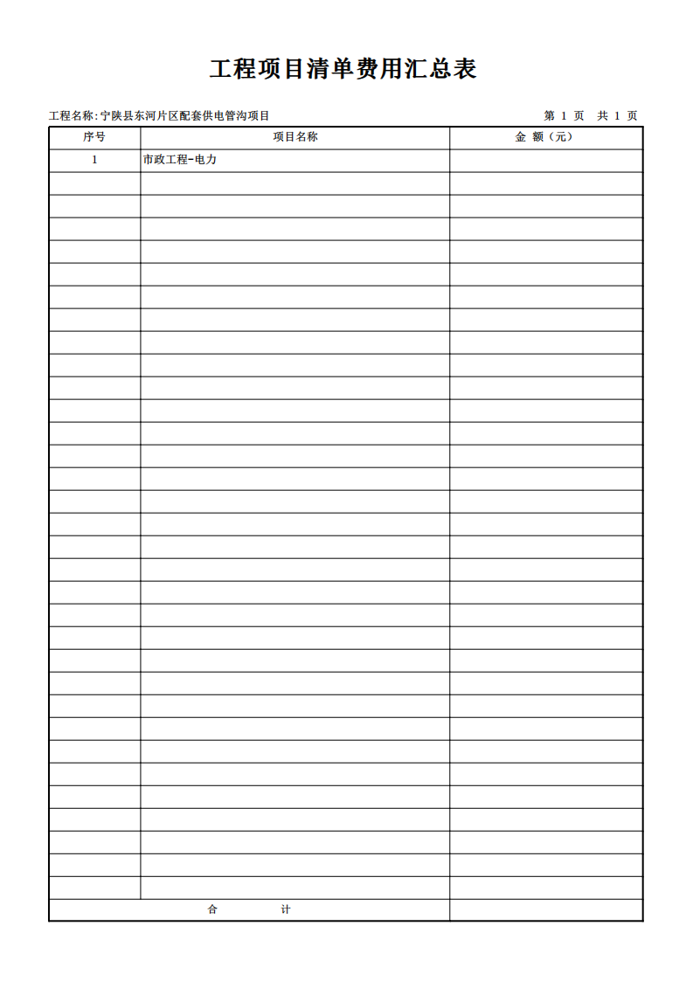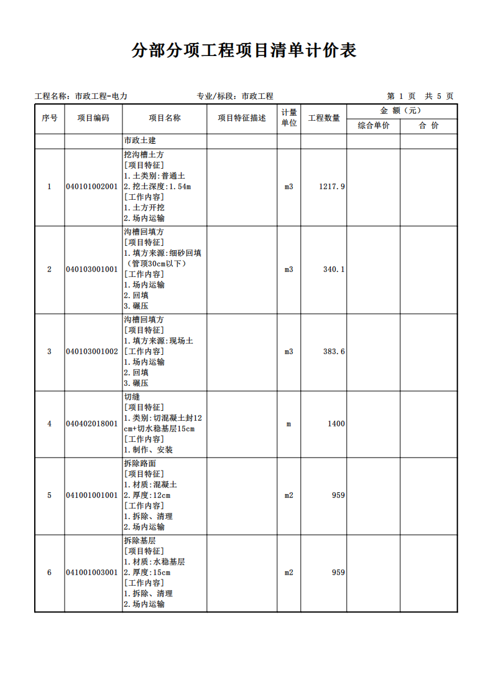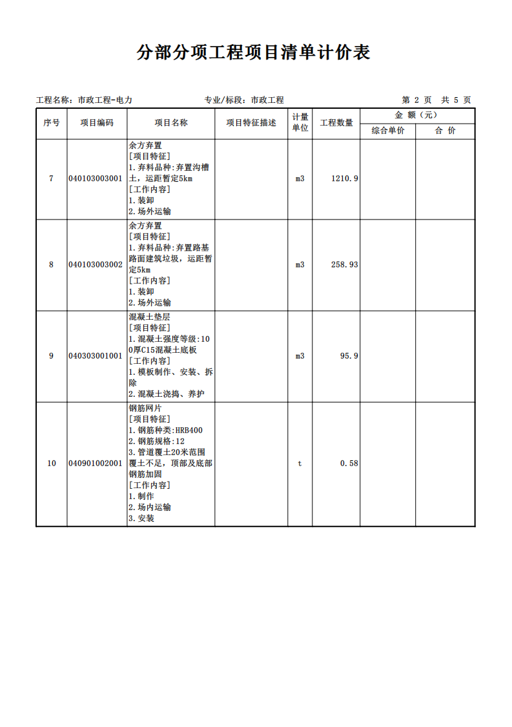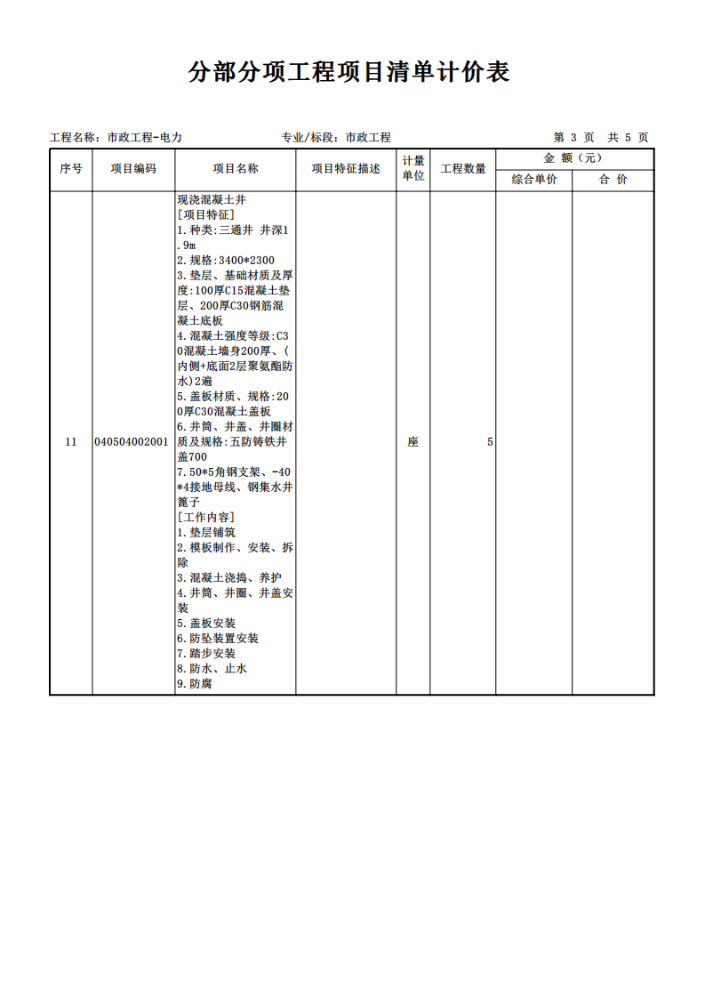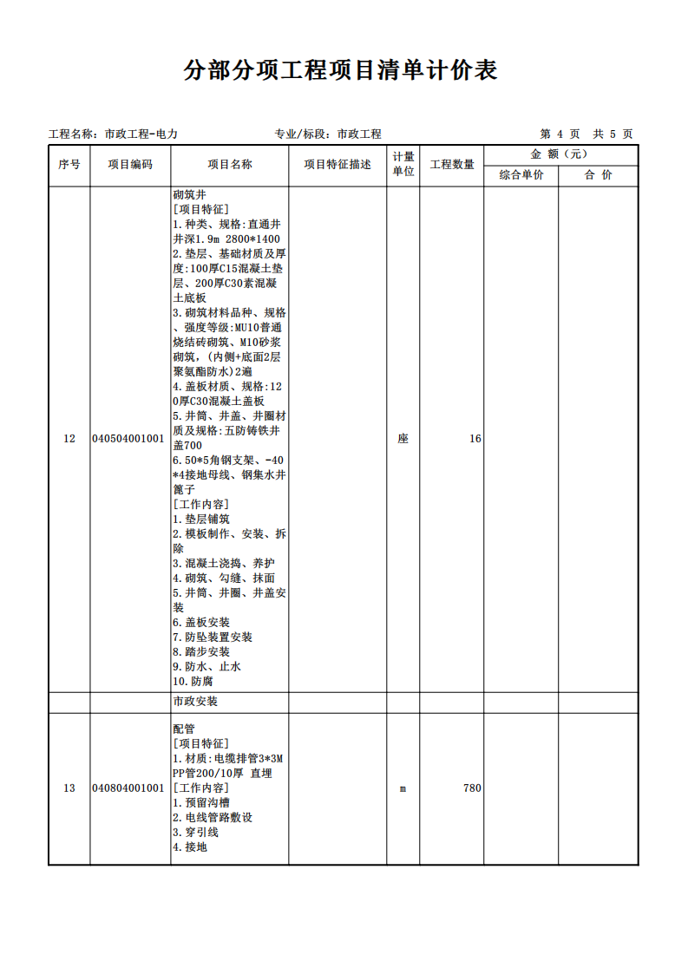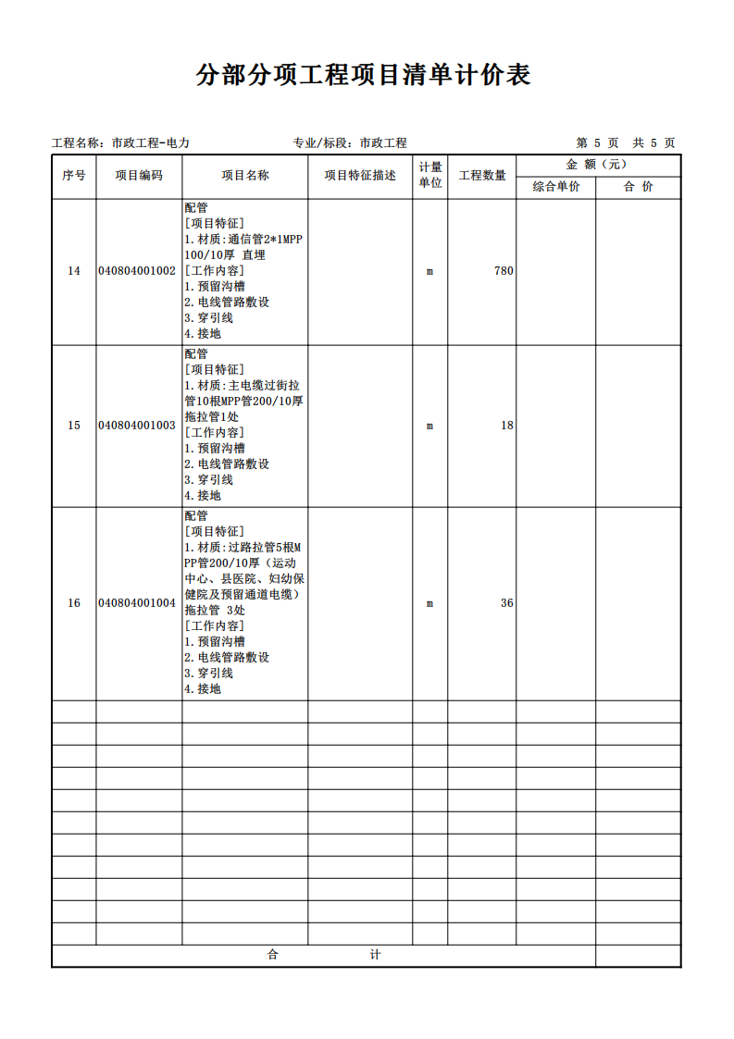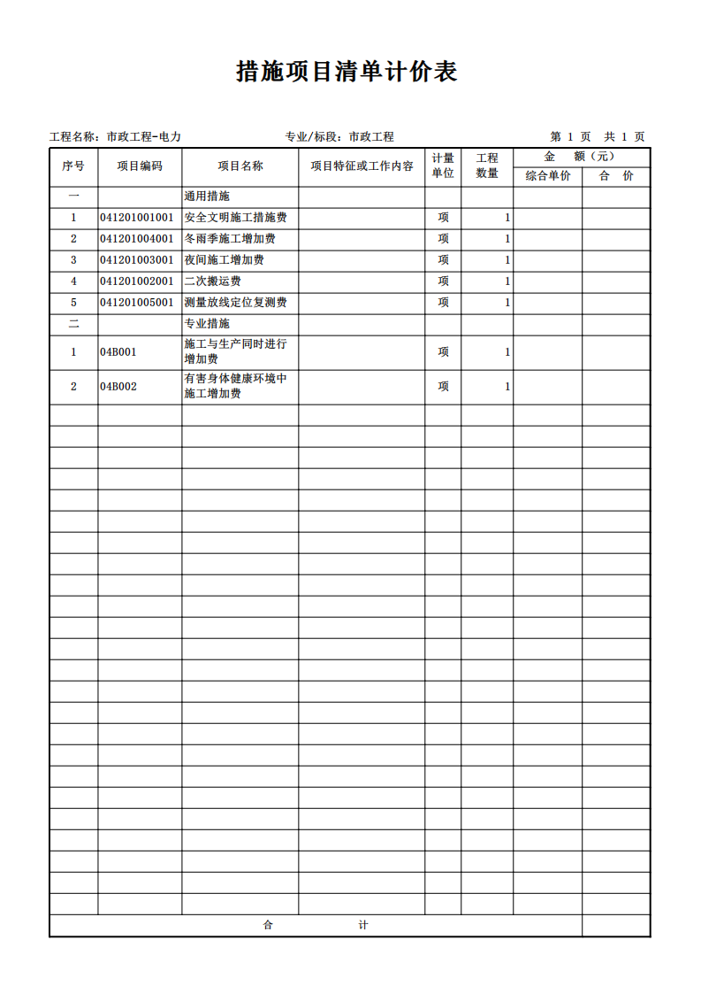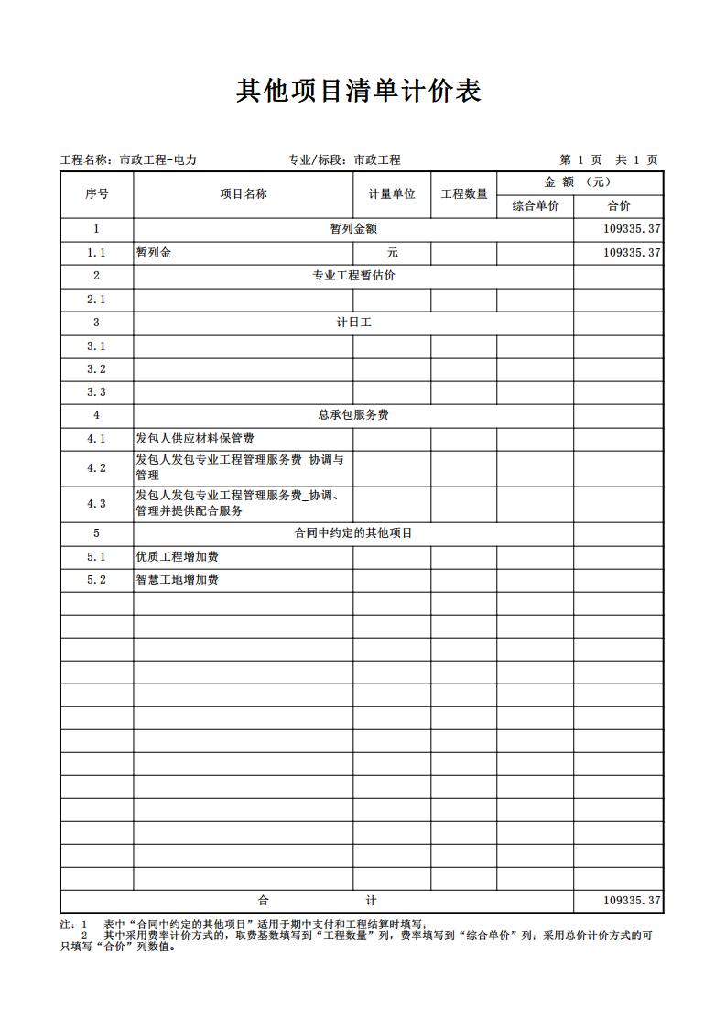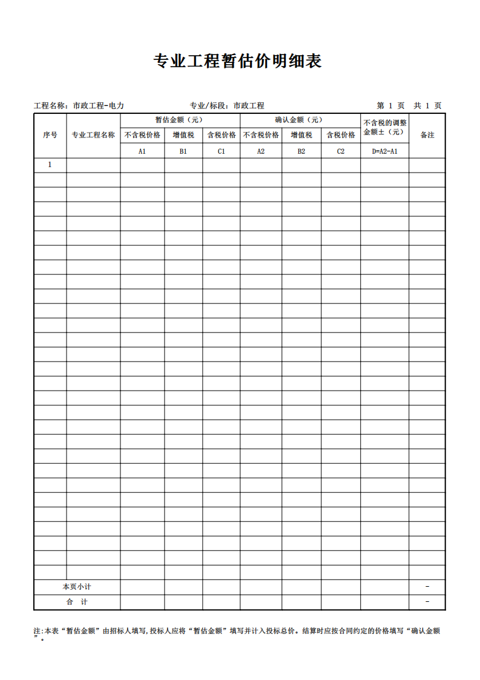

第四章 合同条款及格式
（拟签订的合同文本）
合同主要条款

采购人（全称）： （以下简称甲方）
成交人（全称）： （以下简称乙方）
依照《中华人民共和国民法典》、《中华人民共和国建筑法》及其他有关法律、行政法律、行政法规，遵循平等、自愿、公平和诚实信用的原则，双方就本项目各项事宜协商一致，订立本合同。
一、项目概况
1、项目名称：
2、建设地址：
二、承包方式、承包范围
1、承包方式：
2、承包范围：
三、工期：自合同签订之日起30日历天内完成
四、工程质量标准：
五、本工程严禁转包。
六、适用法律和法规：
《中华人民共和国建筑法》、《中华人民共和国民法典》、《中华人民共和国招标投标法》、国务院《建设工程质量管理条例》、国务院《建设工程安全生产管理条例》等国家、地方部门有关法律法规。
七、项目经理要保证常驻现场，非发包人要求中途不得更换项目经理及主要技术管理人员。
八、发包人派驻的现场代表职权：
1、本合同及与本包工程相关的所有合同的履行权；
2、对工程规模、设计标准、规划设计、生产工艺设计和设计使用功能要求的认定权；
3、对工程设计变更的审批权；
4、工程变更及签证的确认权；主要材料、设备的认质权；
5、工程价款的支付权；
6、积极协调外部环境、组织工程竣工验收；
7、行使发包人应有的其他权利和义务。
九、承包人应做好以下工作：
1、提供计划、报表的名称及完成时间：承包人应在本合同签订后五日内向发包人提交经承包人的项目总工（公司总工）审批的施工组织设计（或施工方案）、总进度计划、总资金使用计划及工程进度计划、资金使用计划。
2、承担施工安全保卫工作及非夜间施工照明的责任，提供和维修非夜间施工使用的照明、围栏设施，负责施工区域内的安全保卫，制定相应的施工安全措施，承担由于自身安全防护措施不力造成的经济损失和责任；
3、遵守发包人及相关部门对施工场地交通、施工噪音、环境保护和安全生产等的管理规定，按规定办理有关手续，并承担由此发生的费用以及因此造成的罚款；
4、做好已完工程成品保护，预防二次污染，并承担成品保护的费用；
5、按照文明工地要求组织施工，保证施工现场清洁整齐，符合环境卫生管理的有关规定，交工之前清理完与现场无关的任何多余物品及垃圾等，做到工完场清；承担因违反有关规定 造成的损失和罚款；
6、承包人应认真遵守国务院颁布的《建设工程安全生产管理条例》及部门、地方制定的有关安全生产法律、法规的规定，根据本工程特点制定切实可行的安全管理制度和安全施工措施，认真履行安全施工与检查职责， 做好施工中的安全防护工作外，确保本工程施工安全，依法承担本工程施工的安全责任。
7、承包人未能履行相关义务，导致工期延误、或给发包人造成损失的， 承包人赔偿发包人有关损失，由此产生的工期延误而导致承包人不能按本合同约定的竣工时间向发包人交付工程的，工期每推迟一天按 300 元/天处罚，限额为合同总造价的百分之二。
8、承包人要服从项目所在地党委、政府属地管理，处理好与周边民众的关系及保护好周边建筑不受损坏；承包人要主动向项目所在地镇、村及周边民众详细了解装修建筑的设备和管线，未经允许不得擅自拆除、移动、破坏，若不慎损坏则做相应赔偿。
十、合同价款、支付、调整及竣工结算
1、本工程合同价款为:
(大写)：人民币 ；（￥： 元）。
2、工程款的支付：
3、合同价款的调整：
3.1 承包人在报价时已考虑了施工期间可能出现的政策、施工环境和市场的变化可能影响工程造价的因素，除发生下述情况按实调整外，承包人不得再以其他任何原因提出调整工程造价。
3.1.1 发包人工地代表确认的工程量增减；
3.1.2 发包人工地代表确认的设计变更或工程洽商；
3.2 合同价款调整计算办法：
发包人指定或暂定单价的材料或设备，按发包人现场签署的认质认价单进行合同价款调整；但承包人投标时根据市场行情自主报价的材料和设备的实际采购价格与原报价有差异的不予调整。
4、竣工结算
4.1 工程通过竣工验收并交付使用后 28 天内承包人向发包人递交竣工结算报告及完整的结算资料，发包人收到承包人递交的竣工结算报告及完整的结算资料后进行初审，并提出修改意见。
4.2 审计或造价咨询机构对工程竣工结算价款的最终审定应在双方对初审结论达成共识后完成。
十一、承包人采购的材料、设备均应满足设计和规范要求的质量等级和环保要求，并应向发包人和监理机构提供产品合格证明和检验资料，因材料质量引起的工程质量、环境污染问题，由承包人承担所造成的一切损失。如发包人或监理机构对该部分材料的质量有异议，有权提出停止使用或再次见证取样复试的要求。如复试结果合格，由此发生的费用由发包人承担。
主要材料、设备或发包方有特别要求的材料设备须事先向发包方及监理方提供产品资料及样品，经考察筛选确定后再采购，使用或安装之前仍需履行必要的检验、检测程序。
承包人负责采购的所有材料、设备的采购、检验（试验）、使用、退换等执行国家、行业相应的技术标准。
十二、材料供应与验收
1、承包方供应的材料应按合同规定按时、按质、按量供应，必须附有产品合格证或质量检验证书才能用于工程。
2、因材料质量不合格所造成的损失（包括仓库保管费）由材料采购方负责。
3、根据工程需要，经发包人代表签证，承包方可使用代用材料。因发包方原因使用时，由发包方承担增加的经济支出，因承包方原因使用时，由承包方承担增加的费用。
4、因材料供应不及时造成停工待料时，其停、窝工损失由供货责任方承担。
十三、工程质量、技术要求
1、本工程质量等级要求合格。
2、承包方必须按照招标要求及国家现行有关施工验收规范组织施工， 建立健全质量保证体系，做到安全生产及文明施工，工程竣工验收质量达到采购人要求的合格标准。
3、本工程所需施工材料、设备均由承包方负责供应，必须满足设计要求和国家有关标准，并应具有合格证等质量证明资料，经发包方人员认定后方可使用。
4、各工序应严格按施工组织设计进行质量控制，每道工序完工后， 应进行检查，相关专业工种之间应及时进行交接检验，并形成记录。未经检查验收不得进行下一道工序。
5、工程完工后，承包方应在组织有关人员进行自行检验评定后，向发包人提交工程验收报告及相关施工资料。
6、保修期依据国务院的《建设工程质量管理条例》第四十条规定，在保修范围和保修期限内发生质量问题的，施工单位应当履行保修义务，并对造成的损失承担赔偿责任；保修期过后，如出现质量问题，亦应积极协助解决。
7、服务承诺：要求具有完善的保修服务体系，高效的工作作风，高水平的技术维修人员。
十四、质保期
本项目工程质保期为 壹 年。
十五、甲方的权利义务
1、甲方有权对乙方的制作方案提出修改意见，所有方案及内容须经甲方签字后方可制作，导视进场经甲方验收确认后方可进行安装。
2、甲方需协调处理施工场地建筑物、构筑物（包括文物保护建筑）的保护工作。
3、甲方应按照本合同约定的时间和金额向乙方支付本项目款项。
十六、乙方的权利义务
1、乙方须严格按照本合同约定的工期完成本项目所有工程。
2、乙方须严格按照甲方确认的材料及工艺进行制作安装，未经甲方同意，不得随意更换材料及工艺。
3、乙方在安装时，应当严格执行安全操作规程、防火安全规定及环境保护规定。安装过程中如因操作不当造成人身及财产损害，由乙方自行承担责任，若因此造成甲方承担责任的，乙方应承担由此给甲方造成的损失。
十七、违约责任
1、本合同签订后，甲乙双方均应严格遵守合同之约定，任何一方不得单方面解除或终止本合同，如出现任何一方违约，应由违约方承担合同总额的30%的违约金支付给受约方。
2、甲方应按本合同约定时间及金额向乙方支付工程款，如逾期付款，每逾期一天，按照本项目工程承包款总额的1‰向乙方支付违约金；逾期超过30天，乙方有权终止合同，甲方须赔偿乙方的所有损失。
3、乙方应按本合同约定时间竣工交付（除甲方责任及不可抗力因素外），如延迟完工，每延迟一天，乙方应按照本项目工程承包款总额的1‰向甲方支付违约金；逾期超过30天，甲方有权终止合同，乙方须赔偿甲方的所有损失。
4、因甲方不能向乙方确认制作所需的文字内容、设计方案、材料、工艺等确认文件而导致乙方制作上的困难和制作周期的延长，乙方可根据甲方提供的确认文件的时间将工期向后相应顺延。
十八、补充条款
1、经双方考察认质认价的材料、设备，结算时不再优惠。
2、对本工程材料、构配件、设备的、试件等的检测、试验的外委实验室由发、承包方共同考察确定，检测试验费用由发包人从承包人的工程款中扣除直接支付。
3、承包人应在竣工验收通过后 3 日内清退出场。否则，发包人将按 200 元/日向承包人收取场地占用费，此笔费用从工程款中予以扣除。
4、承包人在施工期间应严格按照国家有关政策处理好农民工工资问题， 若由此引起一切不良后果由承包人负责；发包人亦可暂停向承包人支付工程款，直至问题得到妥善解决。
5、其他补充条款：
5.1 如工程达不到合格标准，承包人予以全额赔偿由此给发包人造成的全部损失。
5.2 本工程不得转包。一经发现承包人将本工程予以转包，发包人有权立即中止合同，承包人应在 10 天内无条件清退出场。同时，承包人承担由此给发包人造成的一切损失。
5.3 因工程确需分包的项目必须经发包人同意。
十九、争议处理
本合同执行期间若发生争议，双方应友好协商解决，协商不成的，双方均可向各自所在地人民法院诉讼解决。
二十、不可抗力
1、由于不可抗力事件的影响下（如战争、水灾、地震等自然灾害）而导致本合同不能继续履行的，履行合同的期限应予以延长，其延长的期限应相当于事件所影响的时间。
2、乙方应在不可抗力事件发生后48小时内以电话、传真、邮件等方式通知对方，并于事件发生后7日内向甲方提供不可抗力的有关证明文件，不可抗力事件的影响持续120天以上，双方应友好协商达成进一步履行合同的协议或者协商解除合同。
二十一、其他约定事项
1、本合同签订后，任何一方不得单方面修改或者解除本合同，否则对方可以要求继续履行合同，因一方违约给对方造成经济损失的，违约方应负责赔偿。
2、本合同及其附件、补充协议、变更单、往来函件等均为本合同的组成部分，与本合同具有同等法律效力。
二十二、合同生效
1、本合同一式 份，甲方执 份，乙方执 份，自甲、乙双方授权代表签字或盖章后生效。
2、本合同未尽事宜，双方应协商解决并签署补充协议。

甲方（采购人）： （公章）
地址：
法定代表人：
委托代理人：
电话：
开户银行：
帐号：
日期： 年 月 日

乙方（成交人）： （公章）
地址：
法定代表人：
委托代理人：
电话：
开户银行：
帐号：
日期： 年 月 日

第五章 谈判响应文件格式

项目编号：QH2024-JT-083
（正本或副本）

宁陕县东河片区配套供电管沟项目

竞争性谈判响应文件

供应商名称（公章）
年 月 日
目 录
一、谈判响应函
二、谈判报价表
三、谈判方案说明书
四、商务条款偏离表
五、陕西省政府采购供应商拒绝政府采购领域商业贿赂承诺书
六、资格证明文件
七、其他

一、谈判响应函
致：陕西启航项目管理咨询有限公司
根据贵方“ ”项目的谈判邀请(项目编号、包号： )，签字代表（全名、职务）经正式授权并代表供应商(供应商名称、地址) 提交竞争性谈判响应文件电子版 份。
我方承诺如下：
- 谈判报价为小写： （大写： ）。
- 如果成交，我们根据竞争性谈判文件的规定，履行合同的责任和义务。
3）我们已详细阅读和审核全部竞争性谈判文件（含修改部分，如有的话），及有关附件，我们知道必须放弃提出含糊不清或误解的问题的权利。
4）我们同意在谈判有效期内（自谈判之日起 天），本谈判响应函对我方具有约束力。
5）同意提供贵方可能另外要求的与本谈判有关的任何证据和资料。
6）我们同意，如果成交，向陕西启航项目管理咨询有限公司交纳招标代理服务费。
7）与本谈判有关的一切正式往来通讯为：
联系地址：
邮政编码：
电 话：
传 真：
供应商名称（盖章）：
供应商法定代表人/被授权人签字或盖章：
日 期：

二、谈判报价表
2.1报价一览表
项目名称：
项目编号：
谈判报价（元） | 工期 | 项目经理 | 备注
备注：报价保留小数点后两位。

供应商名称： （加盖单位公章）

法定代表人/授权代表签字或盖章：

日 期：

注：本表应按“供应商须知”的规定密封单独提交。若有折扣声明，请与本表一并装订和密封。严格按照表格格式报价。

2.2谈判分项报价表
（已标价的工程量清单）

三、谈判方案说明书
项目名称：
项目编号：
按照竞争性谈判文件的要求编制的谈判方案说明书，内容包括但不限于以下内容：
1）项目管理架构及项目经理部组成人员组成情况；
2）施工方案；
3）施工进度计划；
4）确保工程质量的技术组织措施；
5）确保工程工期的技术组织措施；
6）安全、文明、环境施工措施；
7）应急预案；
8）类似项目业绩；

四、商务条款偏离表
项目编号：
项目名称：
序号 | 谈判文件的商务条款 | 谈判响应文件的商务条款 | 偏离 | 说明
说明：
1.本表只填写谈判响应文件中与谈判文件有偏离（包括正偏离和负偏离）的内容，谈判响应文件中商务响应与谈判文件要求完全一致的，不用在此表中列出，但必须提交空白表。
2.供应商必须据实填写，不得虚假响应，否则将取消其谈判或成交资格，并按有关规定进处罚。

供应商名称： （单位公章）

法定代表人或委托代理人： （签字或盖章）

五、陕西省政府采购供应商拒绝政府采购领域商业贿赂承诺书
为响应党中央、国务院关于治理政府采购领域商业贿赂行为的号召，我公司在此庄严承诺：
1、在参与政府采购活动中遵纪守法、诚信经营、公平竞标。
2、不向政府采购人、采购代理机构和政府采购评审专家进行任何形式的商业贿赂以谋取交易机会。
3、不向政府采购代理机构和采购人提供虚假资质文件或采用虚假应标方式参与政府采购市场竞争并谋取中标、成交。
4、不采取“围标、陪标”等商业欺诈手段获得政府采购定单。
5、不采取不正当手段诋毁、排挤其他供应商。
6、不在提供商品和服务时“偷梁换柱、以次充好”损害采购人的合法权益。
7、不与采购人、采购代理机构政府采购评审专家或其它供应商恶意串通，进行质疑和投诉，维护政府采购市场秩序。
8、尊重和接受政府采购监督管理部门的监督和政府采购代理机构招标采购要求，承担因违约行为给采购人造成的损失。
9、不发生其他有悖于政府采购公开、公平、公正和诚信原则的行为。
承诺单位（盖章）：
法定代表人或被授权代表（签字或盖章）：
地 址：
邮 编：
电 话：
年 月 日

六、特定资格证明文件
1、提供合格有效的法人或者其他组织的营业执照等证明文件，自然人的身份证明；
2、提供法定代表人授权书（附法定代表人、被授权人身份证复印件）（法定代表人直接参加投标，须提供法定代表人身份证明）；
3、财务状况：提供2024年度的财务审计报告（至少包括资产负债表和利润表，成立时间至提交谈判响应文件截止时间不足一年的可提供成立后任意时段的资产负债表），或开标时间前六个月内银行出具的资信证明；
4、税收缴纳证明：提供谈判截止日前近一年内任意一个月的纳税证明或完税证明（任意税种），依法免税的单位应提供相关证明材料；
5、社会保障资金缴纳证明：提供谈判截止日前一年内已缴存的至少一个月的社会保障资金缴存单据或社保机构开具的社会保险参保缴费情况证明，依法不需要缴纳社会保障资金的单位应提供相关证明材料；
6、供应商须具备【市政公用工程施工总承包三级】及以上资质，并提供有效的安全生产许可证；供应商拟派项目经理须具备市政公用工程专业二级及以上注册建造师资质、具有安全生产考核合格证（B证），且无在建工程（提供无在建承诺书）；
7、供应商应通过“信用中国”网站(www.creditchina.gov.cn)、中国政府采购网(www.ccgp.gov.cn)查询相关主体信用记录；
8、提供具有履行本合同所必需的设备和专业技术能力的说明及承诺书；
9、参加政府采购活动前3年内，在经营活动中没有重大违法记录的书面声明；
10、供应商须提供中小企业声明函；
11、本项目不接受联合体谈判。
后附相关格式：

七、其它
1、依据竞争性谈判文件要求，供应商认为有必要说明的其他内容
2、其他可以证明供应商实力的文件。

附件1：
法定代表人/法定代表人授权书
法定代表人身份证明
供应商名称：
统一社会信用代码：
注册地址：
成立时间： 年 月 日
经营期限：
姓名： 性别： 年龄： 系 （供应商名称）的法定代表人。
特此证明。
附：法定代表人身份证复印件
法定代表人身份证复印件粘贴处
（正反面）

供应商名称（公章）：
日期： 年 月 日

法定代表人授权书
致：陕西启航项目管理咨询有限公司
(供应商名称) 按中华人民共和国法律于（ 年 月 日 ） 成立。(法定代表人)特授权（ 授权代表姓名 ）代表我公司全权办理针对本次 （项目名称、项目编号 投标、谈判、签约等具体工作，并签署全部有关的文件、协议及合同。
我公司对授权代表的签名负全部责任。
委托期限：自开标之日起90天。
被授权人签字或盖章： | 法定代表人签字或盖章：
职务： | 职务：
身份证号： | 身份证号：
所在部门：

附法定代表人、授权代表身份证复印件
法定代表人身份证复印件粘贴处  （正反面） | 授权代表身份证复印件粘贴处  （正反面）
供应商名称： （加盖单位公章）
日 期：

参加政府采购活动前3年内在经营活动中没有重大违法纪录的书面声明
（格式）
（采购人） ：
我方作为项目名称 （项目编号： ）的供应商，在此郑重声明：
在参加本次政府采购活动前3年内的经营活动中 （填“没有”或“有”）重大违法记录。供应商在参加政府采购活动前3年内因违法经营被禁止在一定期限内参加政府采购活动，期限届满的，可以参加政府采购活动，但应提供期限届满的证明材料。
如有不实，我方将无条件地退出本项目的采购活动，并遵照《政府采购法》有关“提供虚假材料的规定”接受处罚。
特此声明！

供应商名称： （盖章）
日 期： 年 月 日

具有履行本合同所必需的设备和专业技术能力的承诺函
（格式）
（采购人） ：
（供应商名称） 于 年 月 日在中华人民共和国境内 （详细注册地址） 合法注册并经营，公司主营业务为 。
我公司郑重承诺，我公司具有履行本合同所必需的设备和专业技术能力，合同履约中将无条件增加相关设备、人员，直至满足项目需求。

供应商名称： （盖章）
日 期： 年 月 日

项目经理无在建承诺书
（采购人名称）：
我方在此声明，我方拟派往 （项目名称）（以下简称“本工程”）的项目经理 （项目经理姓名）现阶段没有担任任何在施建设工程项目的项目经理。
我方保证上述信息的真实和准确，并愿意承担因我方就此弄虚作假所引起的一切法律后果。

特此承诺

投标人： （盖单位章）

年 月 日

附件2：

中小企业声明函
本公司郑重声明，根据《政府采购促进中小企业发展管理办法》（财库﹝2020﹞46 号）的规定，本公司参加（单位名称）的（项目名称）采购活动，工程的施工单位全部为符合政策要求的中小企业（或者：服务全部由符合政策要求的中小企业承接）。相关企业的具体情况如下：
1.（标的名称），属于（采购文件中明确的所属行业）；承建（承接）企业为（企业名称），从业人员 人，营业收入为 万元，资产总额为 万元，属于（中型企业、小型企业、微型企业）；
2.（标的名称），属于（采购文件中明确的所属行业）；承建（承接）企业为（企业名称），从业人员 人，营业收入为 万元，资产总额为 万元，属于（中型企业、小型企业、微型企业）；
……
以上企业，不属于大企业的分支机构，不存在控股股东为大企业的情形，也不存在与大企业的负责人为同一人的情形。
本企业对上述声明内容的真实性负责。如有虚假，将依法承担相应责任。

企业名称（盖章）：
日期：

附件3（如有）：
残疾人福利性单位声明函

本单位郑重声明，根据《财政部 民政部 中国残疾人联合会关于促进残疾人就业政府采购政策的通知》（财库〔2017〕 141号）的规定，本单位为符合条件的残疾人福利性单位，且本单位参加______单位的______项目采购活动提供本单位制造的货物（由本单位承担工程/提供服务），或者提供其他残疾人福利性单位制造的货物（不包括使用非残疾人福利性单位注册商标的货物）。
本单位对上述声明的真实性负责。如有虚假，将依法承担相应责任。

单位名称（盖章）：
日 期：

质疑函范本
一、质疑供应商基本信息
质疑供应商：
地址： 邮编：
联系人： 联系电话：
授权代表：
联系电话：
地址： 邮编：
二、质疑项目基本情况
质疑项目的名称：
质疑项目的编号： 包号：
采购人名称：
采购文件获取日期：
三、质疑事项具体内容
质疑事项1：
事实依据：

法律依据：

质疑事项2
……
四、与质疑事项相关的质疑请求
请求：
签字(签章)： 公章：
日期：

投诉书范本
一、投诉相关主体基本情况
投诉人：
地 址： 邮编：
法定代表人/主要负责人：
联系电话：
授权代表： 联系电话：
地 址： 邮编：
被投诉人1：
地 址： 邮编：
联系人： 联系电话：
被投诉人2
……
相关供应商：
地 址： 邮编：
联系人： 联系电话：
二、投诉项目基本情况
采购项目名称：
采购项目编号： 包号：
采购人名称：
代理机构名称：
采购文件公告:是/否 公告期限：
采购结果公告:是/否 公告期限：
三、质疑基本情况
投诉人于 年 月 日,向 提出质疑，质疑事项为：

采购人/代理机构于 年 月 日,就质疑事项作出了答复/没有在法定期限内作出答复。
四、投诉事项具体内容
投诉事项 1：
事实依据：

法律依据：

投诉事项2
……
五、与投诉事项相关的投诉请求
请求：

签字(签章)： 公章：
日期：

